Informationsblatt „Das Huygens-Prinzip“

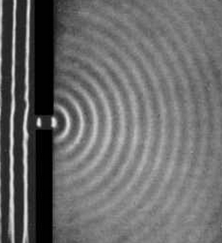
Experiment
In einer Wellenwanne wird eine ebene Welle erzeugt. Sie trifft auf ein Hindernis, das eine kleine Öffnung, einen Spalt, besitzt. Hinter dem Hindernis bildet sich daraufhin eine halbrunde Kreiswelle, die sich von der Öffnung her ausbreitet.

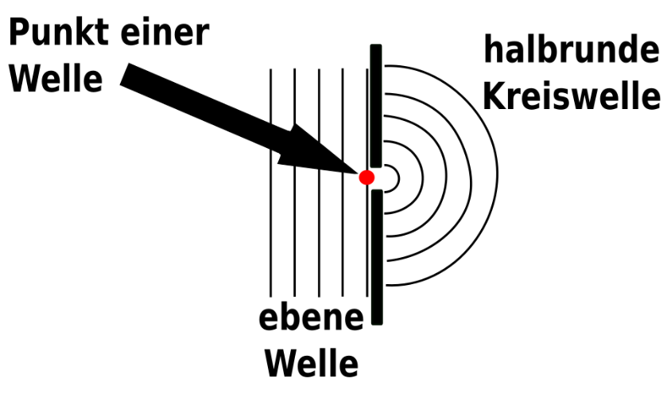

Huygenssches Prinzip (Teil 1): Jeder Punkt einer Welle lässt sich als Ausgangspunkt einer Elementarwelle betrachten.

